https://doi.org/10.32056/KOMAG/KOMEKO2025._
Tytuł artykułu Times New Roman 14 pt bold, odstępy pojedyncze

Imię i nazwisko Autora (Times New Roman 11 pt bold) – afiliacja (Times new Roman 11 pt)
Imię i nazwisko współautora - afiliacja
Imię i nazwisko współautora - afiliacja

Streszczenie: Times New Roman 10 pt, wyjustowany, odstępy 0/6, pojedyncza interlinia, powinno zawierać około 100 słów.
Słowa kluczowe: 4-6 słów kluczowych
Tytuł angielski (Times New Roman 12 pt bold, pojedyncza interlinia)
Abstract: streszczenie po angielsku, Times New Roman 10, wyjustowany, pojedyncza interlinia.
Keywords:
1. Wprowadzenie (Times New Roman 12 pt bold, pojedyncza interlinia)
Artykuł powinien zawierać przynajmniej 7 stron, czcionka Times New Roman 11 pt, pojedyncza interlinia. Układ artykułu powinien zawierać: wprowadzenie, rozdziały, podsumowanie i wnioski oraz literaturę.
2. Tytuł rozdziału
Tekst w rozdziale powinien być pisany czcionką Times New Roman 11 pt, pojedyncza interlinia.

Przykład wzoru:
(1)
gdzie:
C_{x} – współczynnik oporu aerodynamicznego działającego na powierzchnię klatki,
ρ – gęstość ośrodka, w którym przemieszcza się element, kg/m³,
A – pole powierzchni stawiającej opór, m²,
v – prędkość przemieszczania się elementu, m/s.

Dalszy tekst……………………….
3. Rysunki
Wszystkie rysunki, schematy, fotografie czy wykresy powinny być numerowane cyframi arabskimi od 1 do…… Rysunki powinny być umieszczone na środku strony, podpis pod rysunkiem (Times New Roman 10 pt, wyśrodkowany).

Przykład rysunku:
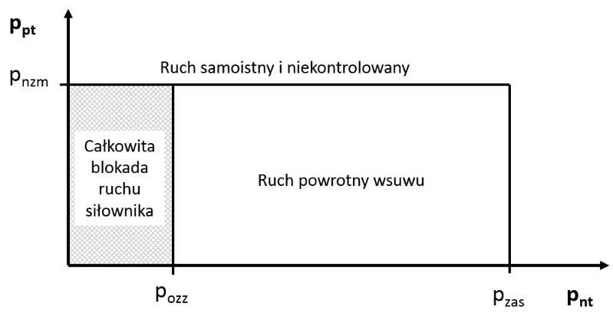

Rys. 1. Wykres zależności ciśnienia w komorze podtłokowej
i ciśnienia w komorze tłoczyskowej stojaka hydraulicznego
[Źródło: 10 pt., wyśrodkowany]

3.1. Podrozdział (Times New Roman 11 pt, pojedyncza interlinia)
Tekst podrozdziału Times New Roman 11 pt, pojedyncza interlinia,.

Przykład tabeli

Tytuł tabeli (Times New Roman 10 pt bold, wyśrodkowany)
Tabela 1
Parametr | Oznaczenie | Wartość | Jednostka
tekst | tekst | tekst | tekst
tekst
tekst
tekst
tekst

Dalszy tekst podrozdziału……………
4. Podsumowanie
W podsumowaniu wskazujemy podstawowe wnioski wynikające z prezentowanych informacji teoretycznych i przedstawionych wyników badań.
Literatura
Każda pozycja literaturowa powinna być przywołana w tekście w nawiasach kwadratowych według wytycznych – bibliografia – wskazówki dla autorów zamieszczone na stronie internetowej www.komag.eu
Przykład literatury:
- Kania J., Szweda S., Szyguła M.: Analiza procesu wybudowy sekcji obudowy zmechanizowanej z wyrobiska ścianowego w aspekcie bezpieczeństwa, Maszyny Górnicze 3/2018, s. 23 – 34.
- Korecki Z.: Urządzenia hydrauliczne maszyn górniczych, Wydawnictwo „Śląsk”, Katowice, 1981.
- Twardoch K., Grzesica P., Nawrat A.: Analiza współpracy koła napędowego z zębatką
o owalnym przekroju sworzni w mechanizmie posuwu EICOTRACK (2BP). Materiały na konferencję: TEMAG 2016, XXIV Międzynarodowa Konferencja Naukowo-Techniczna "Trwałość Elementów i Węzłów Konstrukcyjnych Maszyn Górniczych", Ustroń, 3-5 listopada 2016 s. 291-304.
- http://www.prz.rzeszow.pl/kzwwios/mechanikaplynow/cwiczenie1.pdf
[dostęp 23 czerwca 2019]

